|  |
| --- |
|  |
| МИНОБРНАУКИ РОССИИ |
| Федеральное государственное бюджетное образовательное учреждение  высшего образования  **«МИРЭА – Российский технологический университет»**  **РТУ МИРЭА** |

Институт комплексной безопасности и специального приборостроения

КБ-4 «Интеллектуальные системы информационной безопасности»

Отчёт

по практической работе

по дисциплине «Управление информационной безопасностью»

на тему: «Проведение аудита системы менеджмента информационной безопасности»

Выполнил студент:

Группы: ББМО-02-22

Исаев А.М.

Проверил: Пимонов Р.В.

**Москва 2022**

**Введение**

В качестве основной цели выполнения практики является проведение аудита и оценка системы безопасности ГК «ИННОХЕТ»

ПРБ является мерой, отражающей риск для бизнеса, с которым компания сталкивается в данной отрасли ив условиях выбранной бизнес-модели.

DiDI - это величина измерения защитных мер по обеспечению безопасности, используемых в отношении персонала, процессов и технологий для снижения рисков, выявленных на предприятии.

Уровень безопасности - это величина измерения способностей организации к эффективному использованиюинструментов, доступных для создания стабильного уровня безопасности по многим дисциплинам.

В качестве обзора областей анализа можно сделать вывод что уровень безопасности соответствует передовым методикам.

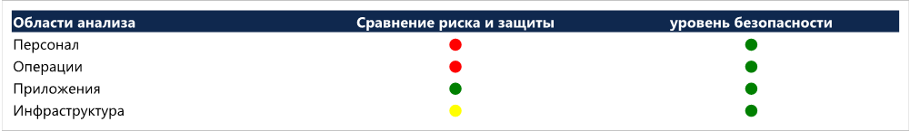

Рисунок 1 – сравнительная таблица уровней безопасности и сравнения риска и защиты

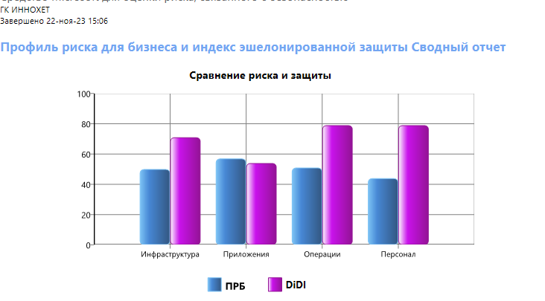

Рисунок 2 – диаграмма сравнения ПРБ и DiDl «ГК ИННОХЕТ»

В нашем случае присутствует дизбаланс показателей ПРБ и DiDL в колонках «инфраструктура», «операции» и «персонал», существует необходимость добиться баланса

**Инфраструктура**

Под безопасностью инфраструктуры подразумевается то, каким образом должна функционировать сеть, какие бизнес-процессы (внутренние или внешние) она должна поддерживать, как создаются и развертываются узлы и как организовать управление сетью и ее обслуживание. Действенная безопасность инфраструктуры обеспечит значительные улучшения в областях сетевой защиты, реагирования на происшествия, сетевой доступности и анализа отказов. Создав надежную и понятную инфрастpуктуру и следуя ей, организация получает возможность определить области риска и разработать способы его снижения. Оценка предусматривает проверку процедур высокого уровня, которые организация может применять для снижения угрозы со стороны инфраструктуры, сосредоточившись на следующих областях безопасности, связанных с инфраструктурой.

Ниже представлена сравнительная таблица, применимая для «ГК Иннохет»

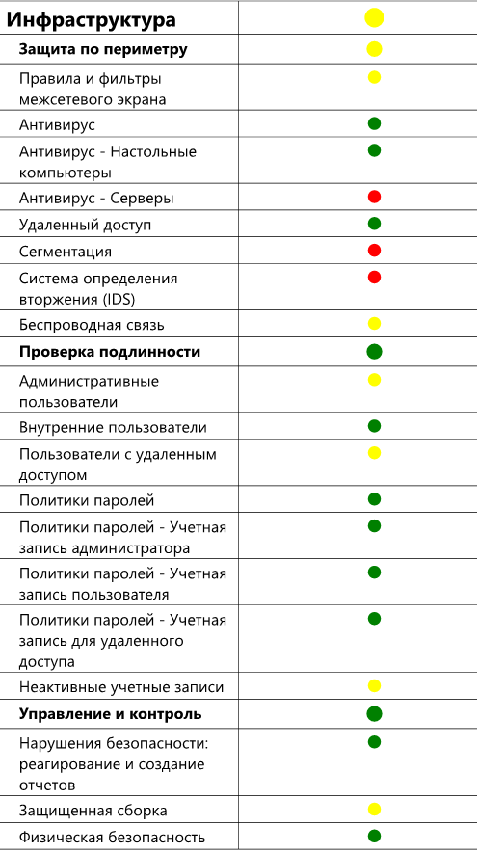

Рисунок 3 – Сравнительная оценка «Инфраструктура» для «ГК Иннохет»

В качестве приоритетных действий необходимо:

|  |  |
| --- | --- |
| Инфраструктура> Защита по периметру> Сегментация | Убедитесь в наличии межсетевого экрана, сегментирования и систем определения вторжения для защиты инфраструктуры компании от атак из Интернета. |
| Инфраструктура> Управление и контроль> Защищенная сборка | Необходимо реализовать политику, в рамках которой необходимо проводить периодические проверки настроек по умолчанию для межсетевого экрана, чтобы стали возможны изменения в используемых приложениях или службах. |
| Инфраструктура> Защита по периметру> Беспроводная связь | Чтобы уменьшить риск, связанный с беспроводными сетями, реализация должна предусматривать отмену передачи идентификатора SSID, шифрование WPA и определение доверительных отношений в сети. |
| Инфраструктура> Проверка подлинности> Административные пользователи | Рассмотрите необходимость внедрения дополнительного фактора проверки подлинности, тем самым значительно снижается риск несанкционированного доступа |
| Инфраструктура> Защита по периметру> Антивирус -Настольные компьютеры | Продолжайте использовать такую практику. Реализуйте политику, в соответствии с которой пользователям необходимо регулярно обновлять сигнатуры вирусов. Рассмотрите необходимость установки клиента антивирусной программы с использованием настроек для рабочей станции по умолчанию. |

**Приложения**

Для полного понимания вопросов безопасности, касающихся приложений, требуются глубокие знания в области общей архитектуры приложений, а также абсолютное понимание пользовательской базы приложения. Только тогда можно приступать к определению потенциальных векторов угроз.

Учитывая ограниченный масштаб данной самооценки, полный анализ архитектуры приложений и всестороннее понимание пользовательской базы невозможны. Эта оценка предназначена для обзора приложений в организации и их оценки с точки зрения безопасности и доступности. Для усовершенствования эшелонированной защиты выполняется проверка технологий, используемых в среде. Оценка предусматривает проверку процедур высокого уровня, которые организация может выполнять для снижения угрозы со стороны приложений, сосредоточившись на следующих областях безопасности, связанных с приложениями

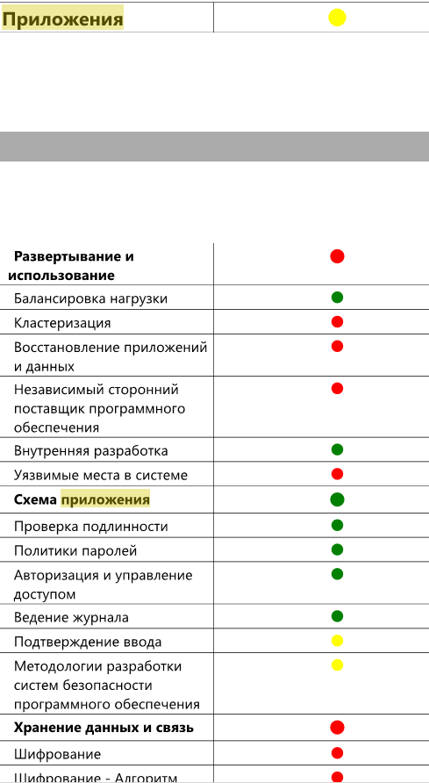

Рисунок 4 –Сравнительная оценка «Приложения» для «ГК Иннохет»

В качестве приоритетных действий необходимо:

|  |  |
| --- | --- |
| Приложения> Развертывание и использование> Независимый сторонний поставщик программного обеспечения | Выполните проверку этого открытого элемента с участием ИТ-персонала или специалиста по безопасности. Введите наиболее подходящий ответ на это вопрос в средстве MSAT для получения дальнейших сведений. |
| Приложения> Развертывание и использование> Уязвимые места в системе | Эти процедуры включают проверку исправлений в лабораторных условиях, а также проверку приложений после установки исправления, чтобы определить наличие конфликтов, из-за которых может потребоваться выполнить откат исправления. |
| Приложения> Развертывание и использование> Восстановление приложений и данных | Все важные бизнес-приложения следует периодически проверять на безопасность, регулярно архивировать и полностью документировать. Кроме этого, необходимо предусмотреть непредвиденные расходы, если эти меры не помогут. |
| Приложения> Схема приложения> Методологии разработки систем безопасности программного обеспечения | Продолжайте использовать методологии разработки систем безопасности программного обеспечения. |
| Инфраструктура> Защита по периметру> Антивирус -Настольные компьютеры | Продолжайте использовать такую практику. Реализуйте политику, в соответствии с которой пользователям необходимо регулярно обновлять сигнатуры вирусов. Рассмотрите необходимость установки клиента антивирусной программы с использованием настроек для рабочей станции по умолчанию. |

Операции

Усилия, направленные на обеспечение безопасности, часто не включают организационные аспекты, которые важны для поддержания общей безопасности в организации. В этом разделе оценки рассматриваются внутренние процессы предприятия, определяющие корпоративную политику безопасности, процессы, связанные с персоналом, осведомленность сотрудников о безопасности и их обучение. В области анализа, связанной с персоналом, также рассматривается безопасность применительно к повседневным операциям, относящимся к назначениям и определению ролей. Оценка предусматривает проверку процедур высокого уровня, которые организация может выполнять для снижения угрозы со стороны персонала, сосредоточившись на следующих областях безопасности, связанных с персоналом:

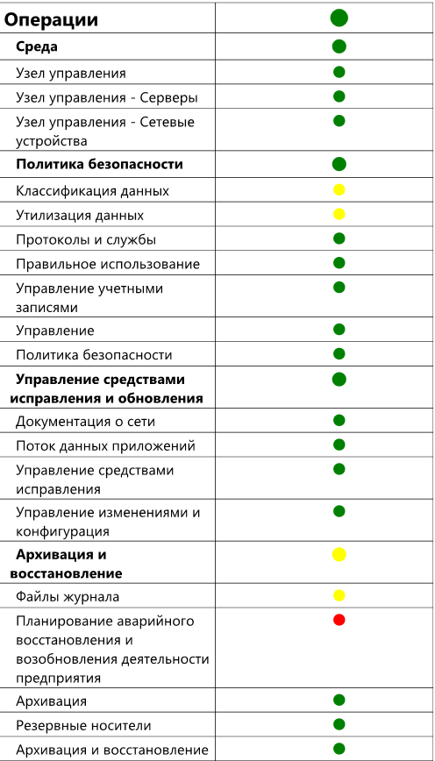

Рисунок 5 –Сравнительная оценка «Операции» для «ГК Иннохет»

В качестве приоритетных действий необходимо:

|  |  |
| --- | --- |
| Операции> Архивация и восстановление> Планирование аварийного восстановления и возобновления деятельности предприятия | Продолжайте поддерживать и тестировать планы аварийного восстановления и возобновления деятельности предприятия. |
| Операции> Среда> Узел управления -Серверы | Следует протестировать все системы управления, в которых используется SNMP, чтобы убедиться, что в них используются последние версии исправлений и не используются настройки сообщества по умолчанию. |
| Операции> Среда> Узел управления -Сетевые устройства | Все важные бизнес-приложения следует периодически проверять на безопасность, регулярно архивировать и полностью документировать. Кроме этого, необходимо предусмотреть непредвиденные расходы, если эти меры не помогут. |
| Операции> Политика безопасности> Правильное использование | Все сотрудники и клиенты, использующие корпоративные ресурсы, должны быть ознакомлены с этими политиками. Разместите политики в корпоративной интрасети и рассмотрите необходимость ознакомления с ними всех новых сотрудников при приеме их на работу. |
| Операции> Архивация и восстановление> Архивация | Проведите аудит механизмов архивации и обеспечьте регулярное архивирование всех важных активов. Периодически проверяйте работоспособность функций восстановления, чтобы контролировать возможность восстановления с резервных носителей. |

Персонал

В этом разделе оценки рассматриваются внутренние процессы предприятия, определяющие корпоративную политику безопасности, процессы, связанные с персоналом, осведомленность сотрудников о безопасности и их обучение. В области анализа, связанной с персоналом, также рассматривается безопасность применительно к повседневным операциям, относящимся к назначениям и определению ролей. Оценка предусматривает проверку процедур высокого уровня, которые организация может выполнять для снижения угрозы со стороны персонала, сосредоточившись на следующих областях безопасности, связанных с персоналом:

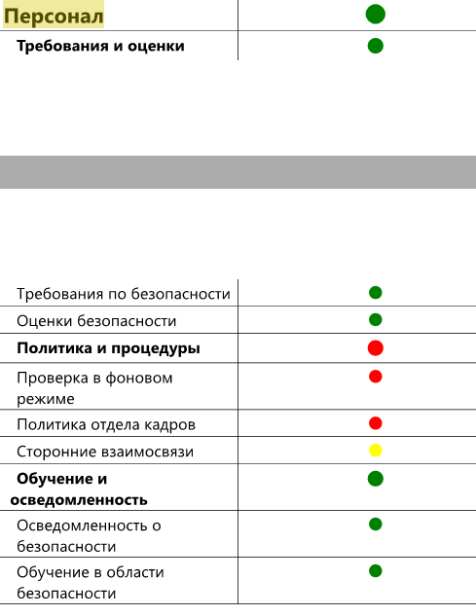

Рисунок 6 –Сравнительная оценка «Персонал» для «ГК Иннохет»

В качестве приоритетных действий необходимо:

|  |  |
| --- | --- |
| Персонал> Политика и процедуры> Сторонние взаимосвязи | Системы должны настраиваться внутренним персоналом в соответствии с проверенным образом. |